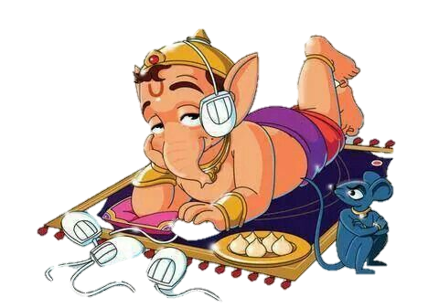

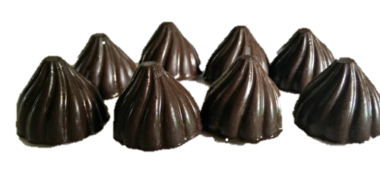***मी येतोय.***

पण या वेळेस मी ठरवलयं मला फक्त

***रॉयल सेलीब्रेशनचेच*** चॉकलेट मोदक हवे आहेत.

|  |  |
| --- | --- |
| *२१ मोदक (मोठे)* | **१७० रु.** |
| *११ मोदक (मोठे)* | **९० रु.** |
| *२१ मोदक (लहान)* | **९० रु.** |

Royal Celebration

Mr.D.R.Pansare(Q/a Dept.)

Padamja Park, Near Lek Town,

Katraj, Pune 411046

C.Care No.:7276150233/9850841602

E-Mail: varshapansare06@gmail.com

**काय मग करताय ना Order!**